人力资源管理系统需求分析说明书

拟制人 李静 日期 2015年09月21日
审核人 日期 年 月 日

更改控制页

序号 | 版本号 | 更改时间 | 更改内容描述 | 填写人

目 录
1 引言 1
1.1 编写目的 1
1.2 背景 1
1.3 定义 1
1.4 参考资料 2
2 任务概述 2
2.1 目标 2
2.2 用户的特点 3
2.3 假定和约束 3
3 功能需求 3
3.1 系统功能流程 3
3.1.1 系统功能层次模块图 3
3.2 系统功能说明 6
3.2.1 人员档案 7
3.2.1.1 基本信息 7
3.2.1.2 员工档案 9
3.2.1.3 员工履历 12
3.2.1.4 员工合同 14
3.2.1.5 奖惩管理 16
3.2.1.6 人员基本情况查询 18
3.2.2 人事调配 20
3.2.3 教育培训 22
3.2.3.1 培训类别维护 22
3.2.3.2 培训记录 23
3.2.3.3 培训人员及成绩 25
3.2.3.4 员工证书记录 26
3.2.3.5 教育培训情况查询 28
3.2.4 系统管理 29
3.2.4.1 机构级别维护 29
3.2.4.2 机构信息维护 30
3.2.4.3 用户管理 32
3.2.4.4 角色管理 33
3.2.4.5 系统模块管理 35
3.2.4.6 角色、模块分配 36
3.2.4.7 用户角色分配 37
4 性能需求 39
4.1 数据精确度 39
4.2 时间特性 39
4.3 稳定性 39
5 运行环境规定 39
5.1 设备 39
5.2 支持软件 39
5.3 软件接口 40
5.4 硬件接口 40
6 其它需求 40
6.1 安全保密 40
7 用户签字 40

- 引言
  - 编写目的
随着企业的信息化和体制改革的步伐，人才竞争使企业的人力资源面临前所未有的挑战。越来越多的企业不断地加大对员工的投资，从而更好地吸引、保留和发展所需人才，使企业拥有持久的、强大的竞争优势。
我们将为企业提供全面的人力资管理解决方案，旨在满足快速成长的企业管理信息化需求，主要目的就是帮助客户快速持续和健康成长，并且使人力资源部门借助此管理系统从重复烦杂的日常管理事务中解脱出来，将更多精力投注于人力资源战略规划以支持和推动企业战略目标的实现，不断提升人力资源部对企业的价值，有效地提升企业的核心竞争力。
本说明书目的在于明确说明系统需求，界定系统实现功能的范围，指导系统设计以及编码。
本说明书的预期读者为：公司人力资源部人员，项目经理，系统分析员，系统设计人员，开发工程师，测试经理以及测试设计人员等。
  - 背景
a. 项目名称：人力资源管理系统
b. 产品用户：公司管理人员
c. 项目提出者：BHYD1项目组第一小组。
d. 项目开发者：BHYD1项目组第一小组
e. 项目和系统的关系：本项目旨在编写人力资源管理系统的服务端属于b/s式的开发需求，对系统硬件配置要求低。实现简单。

定义
Hr：人力资源管理系统数据库的简称，以下用Hr代替。
  - 参考资料
[1]David Hollingsworth.The workflow Reference Model[Z]. Workflow Management Coalition ,Jan. 19,1995
[2]李刚 . 轻量级Java EE企业应用实战:Struts2+Spring3+Hibernate整合开发[M]. 北京：电子工业出版社, 2012年04月
[3]Rick Kuhn. Role Based Access Control[J].2003年4月,8-9.
[4]（澳）麦斯阿塞克 著，马素霞. 需求分析与系统设计[M].北京：机械工业出版社, 2009年09月
[5]贾蓓， 镇明敏， 杜磊. Java Web整合开发实战[M].北京：清华大学出版社, 2013年7月
[6]佚名.Java SSH 三大框架介绍[EB/OL]. [2015-05-1] .http://wenku.baidu.com/link?url=jxNa6
TTM5egEnrmQ4ACX34jXsIgJ51WdOYtz1HlzMDFWstph44ydeofx8dM115iHVaz_StoGcul2rV_zasDfpPqH17OTQ0T1FmH3iTyurkyf
[7]Eric Freeman, ElElisabethFreeman. Head First 设计模式[M].重庆：中国电力出版社,2012年4月
[8]（美）戈马（Gomaa，H.）. 软件建模与设计：UML、用例、模式和软件体系结构[M],北京： 机械工业出版社, 2014年8月
[9]（美）加西亚-莫利纳.数据库系统实现[M].北京：机械工业出版社, 2010年05月
[10]（美）普雷斯曼. 软件工程：实践者的研究方法[M].北京：机械工业出版社, 2011年08月
[1]Bruce Eckel . Java编程思想第4版[M].北京：机械工业出版社, 2013年5月
[12]郑阿奇. JSP编程教程[M].北京：电子工业出版社,2012年09月
- 任务概述
  - 目标
本设计的是一个关于人力资源管理的数据库系统,主要适用于中小型企业的人力资源管理。本系统为单机版服务系统，通过这个系统管理员可以简捷、方便的对人力资源信息进行添加、修改、删除、查找。本系统具有强大的报表功能，能方便地生成所需要的报表信息。
  - 用户的特点
本软件的操作人员、维护人员需要掌握数据库、java、web等知识，本软件的使用频率较高。
  - 假定和约束
暂时没有。
- 功能需求

系统功能流程
用户登录
系统管理员
普通用户
系统管理
角色模块分配
用户角色分配
基本信息的查询，修改等操作
安全退出
图1系统功能流程

系统功能层次模块图
1）整体功能层次模块图
主界面
数据库
子模块
人员档案
系统管理
人事调动
基本信息
图2 整体功能层次模块图

2）人员档案功能层次模块图：
人员档案
基本信息
奖惩管理
员工合同
员工履历
员工档案
查询系统
图3 人员档案功能层次模块图

3）人事调配功能层次模块图：
人事调配
人事调动
新进离退员工记录
人事调动查询
职称聘任
图4 人事调配功能层次模块图

4）教育培训功能层次模块图：
教育培训
项目介绍
证书记录
培训查询查询
培训信息
图5教育培训功能层次模块图

5）系统管理功能层次模块图：
系统管理
部门管理
角色模块维护
用户管理
角色管理
用户角色维护
图6系统管理功能层次模块图

系统功能说明
增添了登录模块，登录时，系统通过对用户所输入的用户名、密码自动识别其身份，普通用户登录时只能进行信息的基本的浏览和修改操作（即前三个模块），而无权限进行系统管理，系统管理模块只对系统管理员有用。添加了功能介绍模块，以便用户能轻松的了解我们的系统操作的流程。按键风格统一，页面的特点是：在任何一张页面内都可以轻松的跳转到其它模块，而不需烦杂的一步步的返回。
该系统专为各企业人事部门提供方便的人力资源管理，在该系统中可针对不同的用户分配不同的操作权限，以维护系统的安全性，通过帐号、密码的输入，本系统自动识别用户的身份，因而分配不同的权限。进入系统后，通过友好的操作界面和详细的操作说明，用户可以方便操作。对于普通用户，该系统提供人员档案、人事调动、教育培训的信息查询、修改等基本功能，对于系统管理员，还可以进行角色模块的分配工作，以更改不同用户所具有的操作权限。

人员档案
建立符合公司组织机构的组织模型和完整人事档案库，记录一定范围内的职工和雇工的档案信息，并且这些信息可以和绩效考核的成绩关联，方便存档和查询。
系统重点围绕数据维护、查询和分析便捷的要求，并通过关键业务节点的业务流程化，提高HR业务的处理效率。

基本信息
添加了按指定的信息分类显示的功能，以及表格的打印功能，为了方便查找和浏览信息，我们还设计了分页功能，这样可以节约页面大小
记录员工基本信息，包括姓名、性别、学历、学位、部门、职务、职称、人员状态等相关信息。员工（在职、兼职、离退）基本信息的管理，包括：增加、删除、修改；
- 员工基本信息的浏览和打印；
- 照片、身份证和学历证书等图片资料的管理；
- 提供员工履历表（查询）；
在系统提供的标准人事信息基础上，用户可自行定义其他人事信息子集及项目（即导向员工档案、员工履历、员工合同等界面）。
根据选择的条件可进行快速筛选、定位所需的人员信息，并方便地进行员工自然信息的修改，便于人员信息的维护。
各级单位可分别对本单位员工进行管理，即可分别维护本单位员工的基本信息。
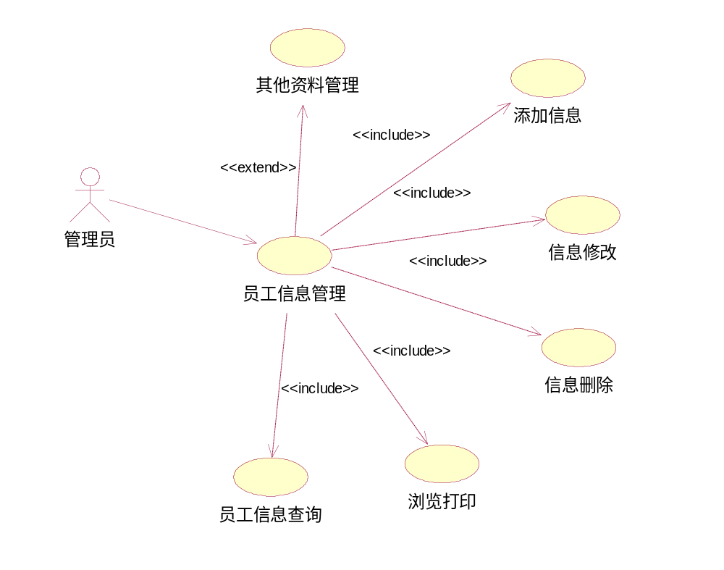
图7员工基本信息管理用例

表1员工基本信息管理用例
描述项 | 说明
用例名称 | 员工基本信息管理用例
用例描述 | 信息管理员在信息管理系统中对功能模块可进行的操作步奏
参与者 | 基本信息管理员
前置条件 | 取得管理员权限
后置条件 | 对模块功能的成功操作
基本操作 | - 信息增加  - 当管理登陆系统添加新信息的时候这用例开始  - 显示添加信息的页面  - 输入姓名、性别、学历、学位、部门、职务、职称、在职、离职、兼职等状态信息  - 添加职员基本信息  - 用例结束  - 信息删除  - 当管理员删除员工的基本信息时用例开始  - 将选中的员工信息编号发送至系统，根据发送的编号删除相应的员工信息  - 用例结束  - 信息修改  - 当管理员修改员工信息的时用例开始  - 显示修改页面  - 输入要修改的信息  - 系统修改信息  - 用例结束  - 员工信息查询  - 当管理查询员工信息时用例开始  - 显示查询页面  - 输入查询条件  - 显示查询结果  - 用例结束
可选操作 | - 浏览打印  - 当管理员开始浏览员工信息时用例开始  - 显示浏览页面  - 浏览结束  - 用例结束  - 其他信息管理  - 当管理员开始管理其他信息时例开始  - 显示管理页面  - 添加身份证、照片、学历证图片  - 确认修改  - 用例结束

员工档案
记录员工档案索引信息，包括：档案ID、人员ID、档案编号、档案名称、内容摘要、备注。
对员工档案进行分类、编号、保存。对每个员工的档案进行分类维护（增加、删除、编辑）。

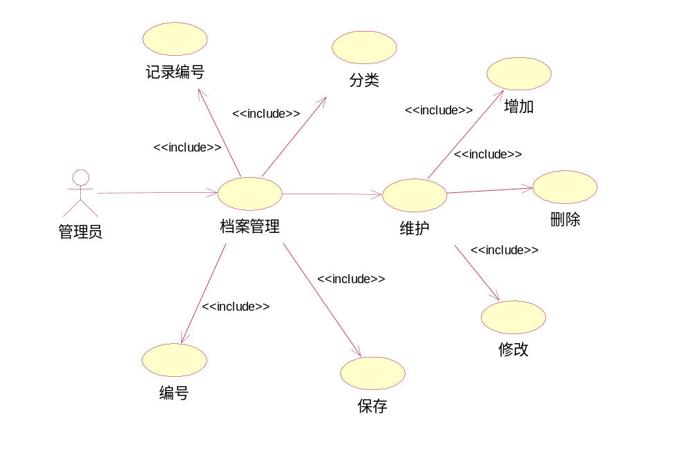
图8员工档案管理图

表2员工档案管理用例
描述项 | 说明
用例名称 | 员工档案管理用例
用例描述 | 管理员在员工档案管理系统中能进行的操作
参与者 | 档案管理员
前置条件 | 取得管理员权限
后置条件 | 对员工档案管理的操作取得成功
基本操作 | - 员工档案索引记录  - 当管理员开始记录员工档案索引时用例开始  - 显示记录页面  - 输入员工档案索引  - 记录索引  - 用例结束  - 员工档案分类  - 当管理员开始对员工档案进行分类时用例开始  - 显示分类页面  - 确认分类类别  - 将分类的类别编号传送至系统，进行分类  - 确认分类完成  - 用例结束  - 员工档案进行编号  - 当管理员开始对员工档案进行编号时用例开始  - 显示编号页面  - 输入编号  - 确认编号  - 用例结束  - 员工档案进行保存  - 当管理员对员工档案进行保存时用例开始  - 显示保存页面  - 选择保存信息  - 确认保存  - 用例结束  - 员工档案维护  - 当管理员对员工档案进行维护时用例开始  - 进入维护页面  - 选择要维护的内容  - 进行维护操作  - 用例结束
可选操作 | - 员工档案增加  - 当管理员进行员工档案增加时用例开始  - 显示添加页面  - 输入添加信息  - 确认添加  - 用例结束  - 员工档案修改  - 当管理员进行员工档案修改时用例开始  - 显示修改页面  - 输入修改的信息  - 确认修改  - 用例结束  - 员工档案删除  - 当管理员删除员工档案信息时用例开始  - 将选中的员工档案编号发送至系统，根据发送的编号删除相应的员工档案  - 用例结束

员工履历
记录员工履历信息，包括人事变动的部门、职位、学历、工作内容、注意成绩、开始和结束时间等信息。记录员工，尤其是高级管理人员的个人工作信息，便于领导了解员工的历史工作情况。
对员工履历按照时间排序，可以对每个员工履历信息进行增加、删除、编辑操作。可以按员工姓名、编号等信息查找员工。
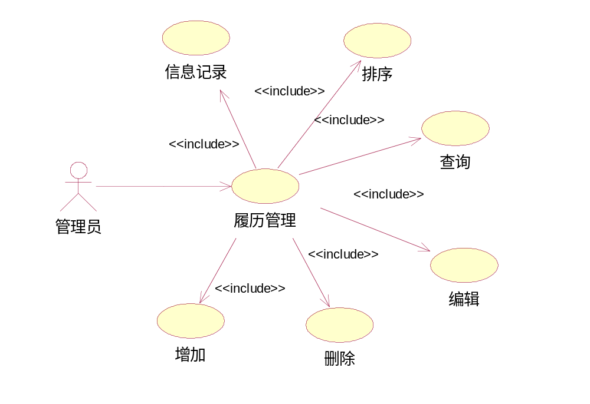
图9 员工履历管理图

表3员工履历管理用例表
描述项 | 说明
用例名称 | 员工履历表管理用例
用例描述 | 管理员在员工履历管理系统中能进行的操作
参与者 | 履历表管理员
前置条件 | 取得管理员权限
后置条件 | 对员工档案管理的操作取得成功
基本操作 | - 员工档案索引记录  - 当管理员开始记录员工履历信息时用例开始  - 显示记录页面  - 输入员履历信息  - 记录履历  - 用例结束  - 员工信息查询  - 当管理查询员工履历表时用例开始  - 显示查询页面  - 输入查询条件  - 显示查询结果  - 用例结束  - 员工履历排序  - 当管理员进行员工履历排序时用例开始  - 显示排序页面  - 输入排序的关键字  - 系统进行排序  - 显示排序结果  - 用例结束  - 员工履历表增加  - 当管理员进行员工履历表增加时用例开始  - 显示添加页面  - 输入添加信息  - 确认添加  - 用例结束  - 员工履历修改  - 当管理员进行员工履历表进行修改时用例开始  - 显示修改页面  - 输入修改的信息  - 确认修改  - 员工履历表删除  - 当管理员删除员工履历表时用例开始  - 将选中的员工履历发送至系统，根据发送的编号删除相应的员工履历表  - 用例结束
可选操作 | - 员工履历表增加  - 当管理员进行员工履历表增加时用例开始  - 显示添加页面  - 输入添加信息  - 确认添加  - 用例结束  - 员工履历修改  - 当管理员进行员工履历表进行修改时用例开始  - 显示修改页面  - 输入修改的信息  - 确认修改  - 员工履历表删除  - 当管理员删除员工履历表时用例开始  - 将选中的员工履历发送至系统，根据发送的编号删除相应的员工履历表  - 用例结束

员工合同
提供标准的合同管理台帐，便于员工劳动合同的管理和维护。
主要信息包括：合同ID、人员ID、合同编号、合同的开始日期、结束日期、岗位、合同内容等。
可以将公司相关协议纳入合同管理，如：补充协议等。
对员工合同按照时间排序，可以对每个员工合同信息进行增加、删除、编辑操作。可以按员工姓名、编号等信息查找员工。

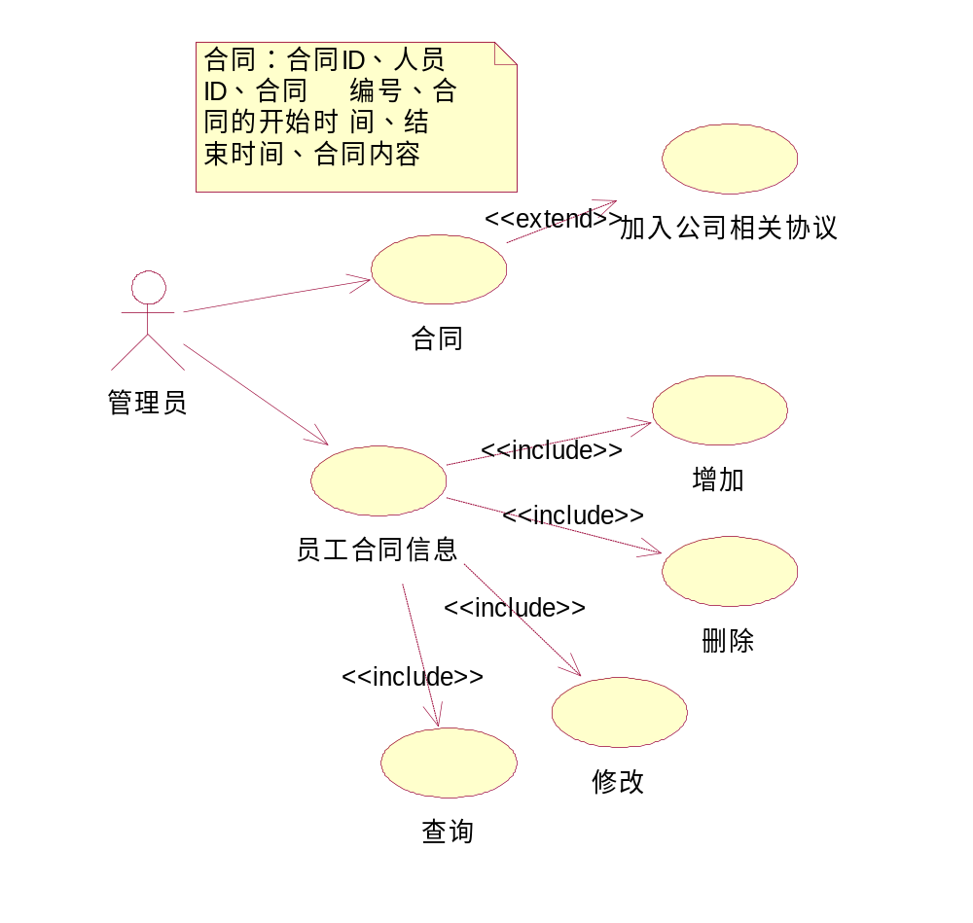
图10 员工合同用例图

表4 员工合同用例说明
描述项 | 说明
用例名称 | 员工合同用例
用例描述 | 描述人事管理员在系统中对员工合同功能模块可以进行的操作步骤
参与者 | 人事管理员用户
前置条件 | 人事管理员拥有对员工合同功能模块的操作权限
后置条件 | 人事管理人员对合同ID、人员ID、合同编号、合同的开始日期、结束日期、岗位、合同内容等明细的操作成功
基本操作流 | - 人事管理员登入成功后，可选择合同进行相关操作：  - 可对合同ID修改、编辑  - 可对人员ID修改、编辑  - 可对合同编号修改、编辑  - 可对合同的开始日期和结束日期修改、编辑  - 可对员工岗位修改、编辑  - 可对合同内容进行修改、编辑  - 在补充协议中，可以将公司相关协议纳入合同管理  - 也可对员工信息进行相关操作：  - 可以对每个员工合同信息进行增加  - 可以对每个员工合同信息进行删除  - 可以对每个员工合同信息进行编辑操作  - 可以对每个员工合同信息进行按员工姓名、编号等信息查找员工。
可选操作流 | - 对合同操作  无  - 对员工信息操作  无

奖惩管理
可灵活设定奖惩类型，并记录奖惩情况。主要信息包括：获奖人员、奖惩时间、奖惩标题、奖惩内容、奖金类别等信息。
对员工奖惩信息按照时间排序，可以对每个员工奖惩信息进行增加、删除、编辑操作。可以按员工姓名、编号等信息查找员工。

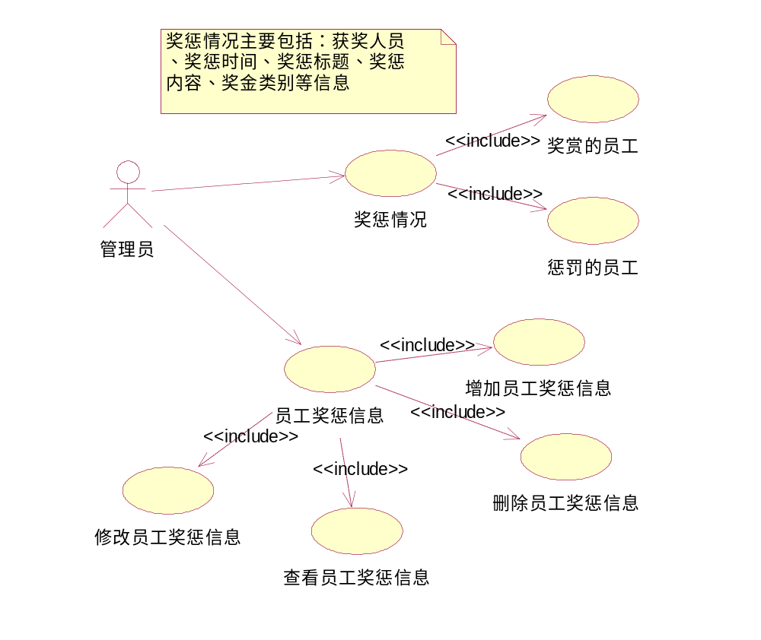
图11 奖惩管理用例图

表5 奖惩管理用例说明
描述项 | 说明
用例名称 | 奖惩管理用例
用例描述 | 描述财务管理员在系统中对角色维护功能模块可以进行的操作步骤
参与者 | 财务管理员用户
前置条件 | 财务管理员拥有奖惩管理功能模块的操作权限
后置条件 | 财务管理人员对可灵活设定奖惩类型，并记录奖惩情况；对员工奖惩信息按照时间排序，可以对每个员工奖惩信息进行增加、删除、编辑操作。可以按员工姓名、编号等信息查找员工等明细的操作成功
基本操作流 | 一、 财务管理员首先先登入成功后，才能进行奖惩情况的管理和员工奖惩信息的相关操作；  - 奖惩情况管理  - 奖惩情况又分为奖赏的员工和惩罚的员工  - 奖赏员工中包含有获奖人员姓名、员工编号、奖赏时间、奖赏标题、奖赏内容、奖金类别的相关信息，财务管理员可以对其进行相关修改  - 惩罚员工中包含有惩罚人员姓名、员工编号、惩罚时间、惩罚标题、惩罚内容、惩罚类别的相关信息，并可以对其进行相关修改。  - 奖惩信息  - 财务管理员可以对员工奖惩信息按照时间排序，也可以按员工姓名、编号等信息查找员工  - 可对每个员工奖惩信息进行增加操作  - 可对每个员工奖惩信息进行删除操作  - 可对每个员工奖惩信息进行编辑操作
可选操作流 | - 奖惩情况管理  无  - 奖惩信息  无

人员基本情况查询
可按照人员的各种情况组合条件查询。比如：按照人员年龄、性别、文化结构、职称结构、技术等级结构等信息。

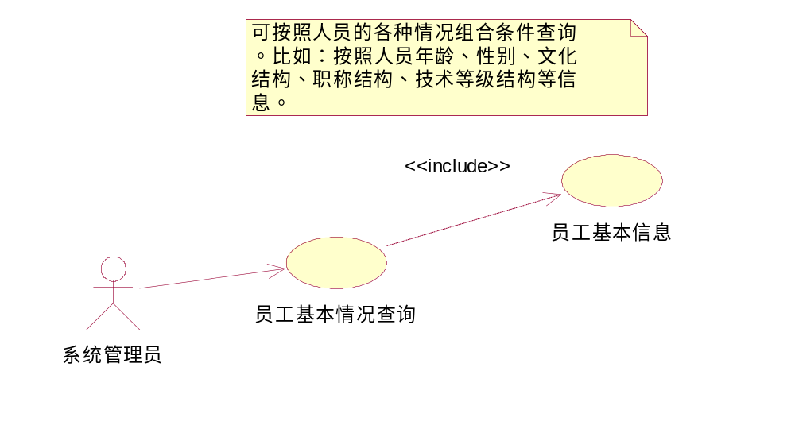
图12人员基本情况查询用例图

表6 人员基本情况查询用例说明
描述项 | 说明
用例名称 | 人员基本情况查询用例
用例描述 | 描述人事部员在系统中对角色维护功能模块可以进行的操作步骤
参与者 | 人事部员
前置条件 | 已成功登入的人事部员拥有人员基本情况查询功能模块的操作权限
后置条件 | 人事部员可按照人员的各种情况组合条件查询
基本操作流 | - 人事部员进入人员基本情况查询界面  - 选择人员的各种情况组合条件查询  - 比如：按照人员年龄、性别、文化结构、职称结构、技术等级结构等信息
可选操作流 | 无

人事调配
系统用户的维护主要实现权限管理中增加员工、分配员工、修改信息、删除员工、人事查询功能。

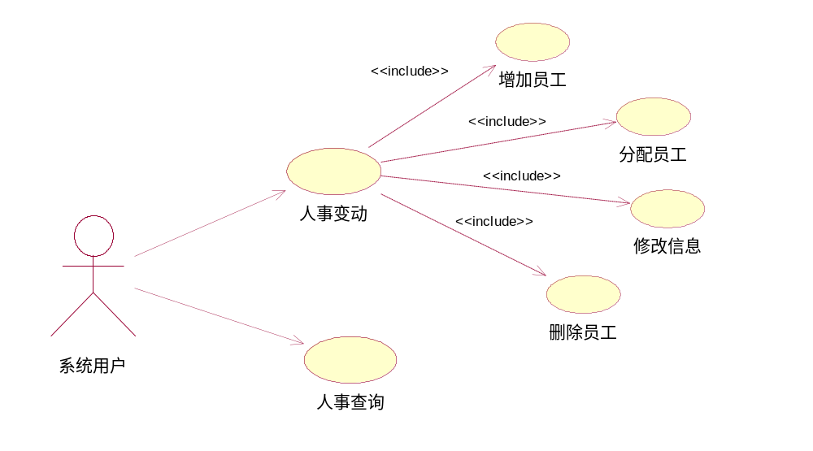
图13人事调配用例图

表7 人事调配用例说明
描述项 | 说明
用例名称 | 人事调配用例
用例描述 | 描述系统员工在系统中对系统人事调配功能模块可以进行的操作步骤
参与者 | 系统员工
前置条件 | 系统用户拥有人事调配功能模块的操作权限
后置条件 | 系统管理人员对增加员工、分配员工、修改信息、删除员工、人事查询的操作成功
基本操作流 | - 增加员工  - 当系统用户选择增加员工的时候，这个用例开始  - 显示增加页面  - 员工需要输入登录账号、员工姓名、岗位代码、登录密码、确认密码、是否启用、失效日期，是否限制ip  - 添加员工信息  - 用例结束  - 分配员工  - 当系统员工点击分配员工的时候，这个用例开始  - 显示员工详细信息页面  - 显示员工名称、职称名称和岗位名称  - 用例结束  - 修改信息  - 当系统用户选择修改信息的时候，这个用例开始  - 显示需要修改信息页面  - 显示登录账号，员工姓名，岗位代码，登录密码，确认密码、是否启用、失效日期，是否限制ip  - 修改员工信息  - 用例结束  - 删除员工  - 当系统用户点击删除员工的时候，这个用例开始  - 将选中的员工代码发送到系统，根据选中的员工代码删除员工  - 用例结束  - 人事查询  - 当系统用户点击人事查询的时候，这个用例开始  - 显示员工详细信息页面  - 显示登录账号、姓名、所属岗位、创建日期、失效日期，是否限制ip、状态；显示员工拥有的授权信息（采用树形结构显示拥有的所有许可）  - 用例结束
可选操作流 | - 查询员工  无  - 增加员工  - 登录账号必须输入并且不能重复  - 初始密码必须输入并且不能小于6位  - 登录密码和确认密码必须一致  - 失效日期必须输入，失效日期必须大于当前日期，精确到秒  - 为了方便使用，失效日期默认为3个月后  - 如果存在，判断ip地址的合法性，如果多个逗号间隔  - 修改信息  - 初始密码必须输入并且不能小于6位  - 登录密码和确认密码必须一致  - 失效日期必须输入，失效日期必须大于当前日期，精确到秒  - 为了方便使用，失效日期默认为3个月后  - 如果存在，判断ip地址的合法性，如果多个逗号间隔  - 删除员工  在删除之前给予员工提示  - 分配员工  无  - 人事查询  无

教育培训
满足公司对员工岗前、在职培训及学历（学位）教育等多种形式的培训模式，通过信息平台进行教育培训档案的建立、修改维护；培训信息发布等工作。

培训类别维护
对教育培训项目类别维护。包括类别编码、名称等信息。
可以增加、删除、修改教育培训的类别信息。
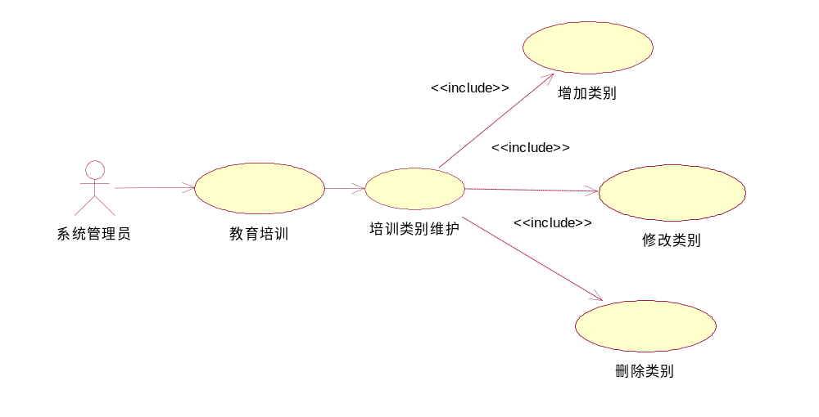
图 14 培训类别维护

表8 培训类别维护说明

描述项 | 说明
用例名称 | 培训类别维护说明
用例描述 | 对教育培训项目类别维护。可以增加、删除、修改教育培训的类别信息。
参与者 | 管理员
前置条件 | 系统管理员拥有对培训类别维护功能模块的操作权限，并且成功登录进入系统培训类别维护操作界面
后置条件 | 完成对培训类别维护的增、删、修改操作
基本操作流 | - 添加类别  - 当系统管理员点击添加培训类别的时候，这个用例开始  - 显示添加培训类别页面  - 需要输入培训类别的相关信息  - 点击添加  - 如果填写类别信息正确则用例结束，如果不正确则重复步骤3  - 删除类别  - 当系统管理员培训类别的时候，这个用例开始  - 选中需要删除的培训类别  - 点击删除按钮  - 用例结束  - 修改类别  - 当系统管理员修改培训类别的时候，这个用例开始  - 显示修改培训类别页面  - 填写需要修改用的类别信息  - 点击保存按钮  - 用例结束
可选操作流 | 无

培训记录
对教育培训记录进行维护。
主要内容包括：培训类别、培训性质、培训编号、培训名称、培训时间（开始、结束时间）、费用、地点、参加人员、主办单位、培训方式、负责人姓名、考核成绩等信息。
确定培训教师、课时、费用、培训科目及各科目成绩比重等信息。培训科目成绩比重影响学员考试的综合成绩。
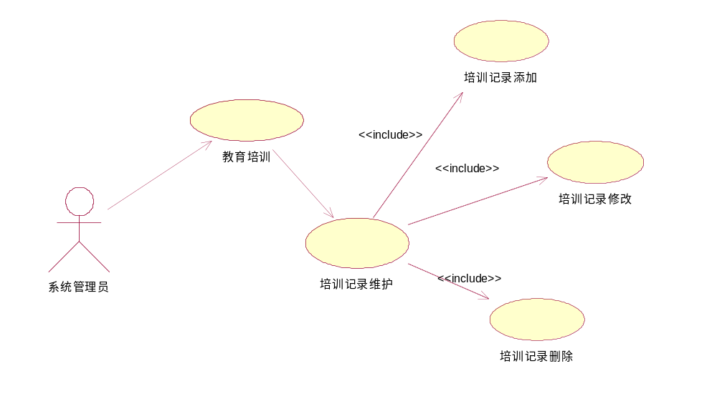
图15培训记录维护

表9培训记录维护
描述项 | 说明
用例名称 | 培训记录维护
用例描述 | 对教育培训记录维护。可以增加、删除、修改教育培训记录的信息。
参与者 | 系统管理员
前置条件 | 系统管理员拥有对培记录维护功能模块的操作权限，并且成功登录进入系统培训记录维护操作界面
后置条件 | 完成对培训记录维护的增、删、修改操作
基本操作流 | - 添加培训记录  1、当系统管理员点击添加培训记录的时候，这个用例开始  2、显示添加培训记录页面  3、需要输入培训记录的相关信息  4、点击添加  5、如果填写记录信息正确则用例结束，如果不正确则重复步骤3  - 删除培训记录  1、当系统管理员培训类别的时候，这个用例开始  2、选中需要删除的培训记录  3、点击删除按钮  4、用例结束  - 修改培训记录  1、当系统管理员修改培训记录的时候，这个用例开始  2、显示修改培训记录页面  3、填写需要修改用的记录信息  4、点击保存按钮  5、用例结束
可选操作流 | 无

培训人员及成绩
对参加教育培训的申请人培训的各科成绩进行维护，并自动计算考试合计成绩，以便对该人员培训是否合格作出评定。
可以修改教育培训申请人培训成绩信息，维护培训合格情况。对培训合格并可以取得上岗证书的员工，进行培训证书记录；并及时将该信息提供给调配管理人员和工资管理人员，以便做出相应的工作调整和工资调整。
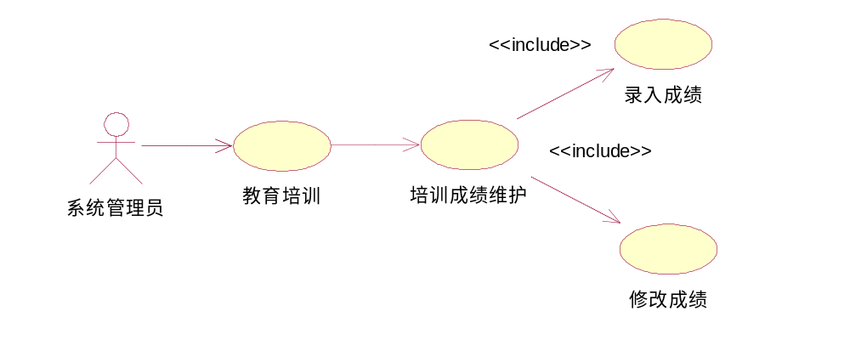
图16培训成绩维护

表10培训成绩维护
描述项 | 说明
用例名称 | 培训成绩维护
用例描述 | 对教育培训成绩维护。可以增加、修改教育培训成绩的信息。
参与者 | 系统管理员
前置条件 | 系统管理员拥有对培训成绩维护功能模块的操作权限，并且成功登录系统，进入系统培训成绩维护操作界面
后置条件 | 完成对培训成绩维护的增、修改操作
基本操作流 | - 添加培训成绩  1、当系统管理员点击添加培训成绩的时候，这个用例开始  2、显示添加培训成绩页面  3、需要输入培训成绩的相关信息  4、点击添加  5、如果填写成绩信息正确则用例结束，如果不正确则重复步骤3  - 修改成绩  1、当系统管理员培训成绩修改的时候，这个用例开始  2、选中需要修改的培训记录  3、修改相应的成绩信息  4、点击保存按钮  5、用例结束
可选操作流 | 无

员工证书记录
对参加其它教育培训的人员取得证书进行维护，并对参加培训的人员取得的证书进行补充录入。
主要信息包括：学员ID、培训ID、证书名称、证书号、证书日期等信息。
可以增加、删除、修改教育培训人员证书信息。
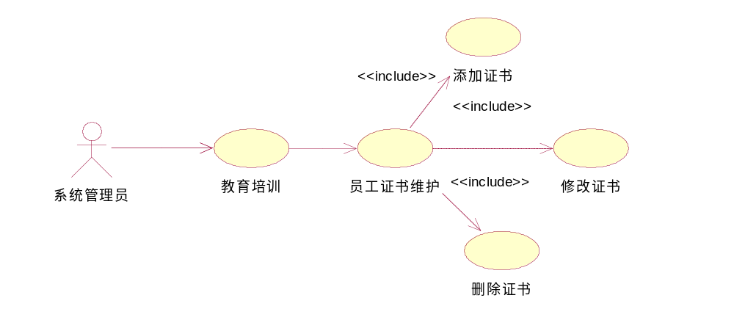
图17员工证书维护

表11员工证书维护

描述项 | 说明
用例名称 | 员工证书维护
用例描述 | 对员工证书记录维护。可以增加、删除、修改教育培训记录的信息。
参与者 | 系统管理员
前置条件 | 系统管理员拥有对员工证书记录维护功能模块的操作权限，并且成功登录进入系统员工证书记录维护操作界面
后置条件 | 完成对员工证书记录维护的增、删、修改操作
基本操作流 | 一、添加员工证书记录  1、当系统管理员点击添加员工证书记录的时候，这个用例开始  2、显示添加员工证书记录页面  3、需要输入员工证书记录的相关信息  4、点击添加  5、如果填写记录信息正确则用例结束，如果不正确则重复步骤3  二、删除员工证书记录  1、当系统管理员员工证书记录的时候，这个用例开始  2、选中需要删除的员工证书记录  3、点击删除按钮  4、用例结束  三、修改员工证书记录  1、当系统管理员修改员工证书记录的时候，这个用例开始  2、显示修改员工证书记录页面  3、填写需要修改用的记录信息  4、点击保存按钮  5、用例结束
可选操作流 | 无

教育培训情况查询
对参加其它教育培训的人员取得证书进行维护，并对参加培训的人员取得的证书进行补充录入。
按照培训类别、人员、时间等条件统计、查询教育培训情况，包括主办单位、学习形式、培训类别、成绩、课时等相关信息。
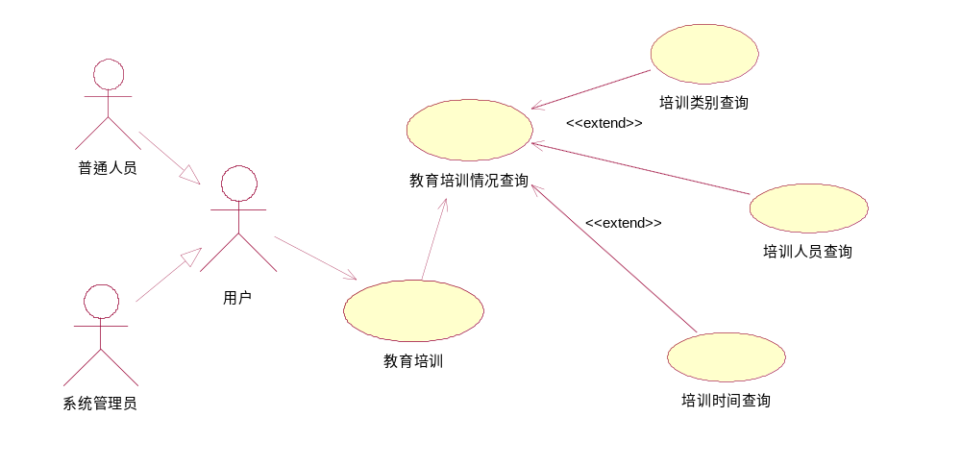
图18教育培训情况查询

表12教育培训情况查询
描述项 | 说明
用例名称 | 教育培训情况查询
用例描述 | 按照培训类别、人员、时间等条件统计、查询教育培训情况，包括主办单位、学习形式、培训类别、成绩、课时等相关信息。
参与者 | 系统管理员或者普通用户
前置条件 | 用户拥有对培训情况进行查询功能模块的操作权限，并且成功登录进入系统中对教育培训情况查询界面
后置条件 | 查询出相应的教育培训信息
基本操作流 | 一、教育培训情况查询  1、当系统管理员点击教育培训情况查询的时候，这个用例开始  2、输入查询条件  3、点击查询  4、结束用例
可选操作流 | - 可以根据培训类型查询  - 可以根据培训人员进行查询  - 可以根据培训时间查询

系统管理
系统管理员进行后台管理的模块，包括组织管理、安全控制。

机构级别维护
制定组织机构级别，维护名称、状态等相关信息。用户可以指定级别名称等信息。并可设置该级别是否可用。不可用的级别，在组织机构的设置中不起作用。

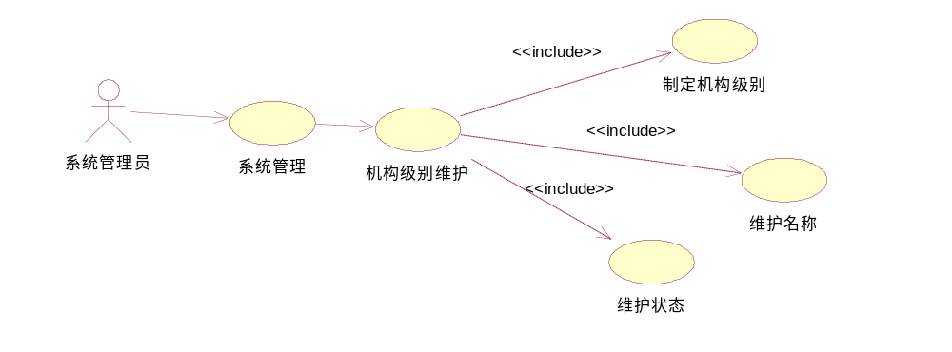
图 19 机构级别维护用例图

表 13机构级别维护用例说明

描述项 | 说明
用例名称 | 机构级别维护用例说明
用例描述 | 描述系统管理员进行机构级别维护
参与者 | 系统管理员
前置条件 | 管理员登陆人力资源系统
后置条件 | 对组织机构级别维护操作成功。
基本操作流 | - 制定机构级别  - 当系统管理员操作组织机构的时候，这个用例开始  - 进入机构级别管理模块  - 显示指定级别名称等相关信息，并可设置该级别是否可用  - 选择不同级别等选项  - 用例结束  - 制定维护名称  - 当系统管理员操作组织机构的时候，这个用例开始  - 进入机构级别管理模块  - 显示指定级别名称、维护名称  - 选择不同名称等选项  - 用例结束  - 维护状态  - 当系统管理员操作组织机构的时候，这个用例开始  - 进入机构级别管理模块  - 显示状态等相关信息  - 选择不同状态等选项  - 用例结束
可选操作流 | 不可用的级别，在组织机构的设置中不起作用

机构信息维护
维护部门的基本信息，可以对部门进行增加、修改、删除等操作。部门应展示父子关系――即部门间的所属关系。并可对部门进行合并、移动等操作。

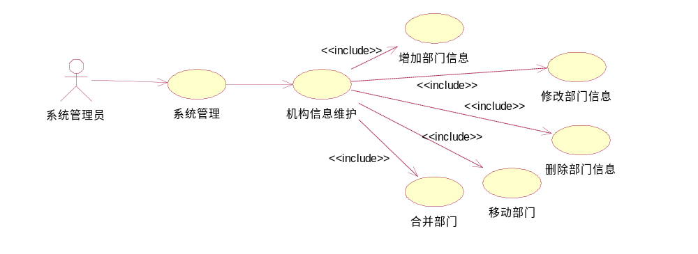
图 20 机构级信息维护用例图

表 14 机构级信息维护用例说明

描述项 | 说明
用例名称 | 机构级信息维护用例说明
用例描述 | 描述系统管理员进行机构级别维护
参与者 | 系统管理员
前置条件 | 管理员登陆人力资源系统
后置条件 | 对组织机构信息维护操作成功。
基本操作流 | - 添加部门信息  - 当系统管理员添加部门信息，这个用例开始  - 进入部门管理模块，显示各个部门信息  - 对部门进行增加操作  - 操作成功  - 用例结束  - 修改部门信息  - 当系统管理员修改部门信息的时候，这个用例开始  - 进入部门管理模块，显示各个部门信息  - 对部门进行修改操作  - 操作成功  - 用例结束  - 删除部门信息  - 当系统管理员删除部门信息的时候，这个用例开始  - 进入部门管理模块，显示各个部门信息  - 对部门进行删除操作  - 操作成功  - 用结束  - 移动部门信息  - 当系统管理员移动部门信息的时候，这个用例开始  - 进入部门管理模块，显示各个部门信息  - 对部门进行移动操作  - 操作成功  - 用例结束  - 合并部门信息  - 当系统管理员合并部门信息的时候，这个用例开始  - 进入部门管理模块，显示各个部门信息  - 对部门进行合作操作  - 操作成功  - 用例结束
可选操作流 | 无

用户管理
对使用本系统的用户进行维护，维护信息包括用户名、密码、用户状态等。用户登录时要首先判断用户的合法性，只有合法用户才能操作相应的功能界面。
可以对用户进行增加、修改、删除等操作
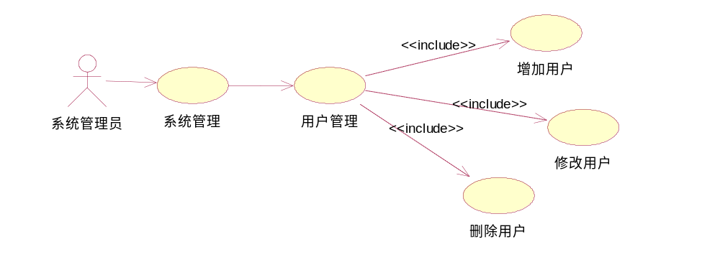
图21 用户管理用例图

表 15 用户管理用例说明

描述项 | 说明
用例名称 | 用户管理用例说明
用例描述 | 描述系统管理员进行用户管理
参与者 | 系统管理员
前置条件 | 管理员登陆人力资源系统
后置条件 | 对组织用户管理操作成功。
基本操作流 | 一、 增加用户  1、当系统管理员进行用户管理的时候，这个用例开始  2、进入用户管理页面  3、输入用户名、密码、用户状态等，用户登录时要首先判断用户的合法性  4、对用户进行增加、删除、修改等操作。  5、用例结束  二、 删除用户  1、当系统管理员进行用户管理的时候，这个用例开始  2、进入用户管理页面  3、输入用户名、密码、用户状态等，用户登录时要首先判断用户的合法性  4、对用户进行删除等操作。  5、用例结束  三、 修改用户  1、当系统管理员进行用户管理的时候，这个用例开始  2、进入用户管理页面  3、输入用户名、密码、用户状态等，用户登录时要首先判断用户的合法性  4、对用户进行修改等操作。  5、用例结束
可选操作流 | 无

角色管理
系统中采用角色的概念来建立用户与对应功能的关系。一个角色可以对应多个功能界面，当赋予用户某一角色后，该用户即可操作所赋角色所对应的功能界面。
可以对角色进行增加、修改、删除等操作。

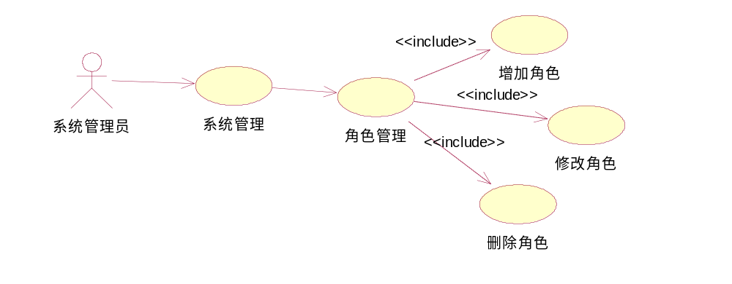
图22 角色管理用例图

表16 角色管理用例说明
描述项 | 说明
用例名称 | 角色管理用例说明
用例描述 | 描述系统管理员在系统中对角色管理功能模块可以进行的操作步骤
参与者 | 系统管理员
前置条件 | 系统管理员拥有角色管理功能模块的操作权限
后置条件 | 对角色的增加、角色的删除、角色的修改等功能模块的操作成功
基本操作流 | - 增加角色  - 当系统管理员增加角色的时候，这个用例开始  - 显示可以赋予的所有角色，一个用户可对应多个角色  - 当赋予用户某一角色后，该用户即可操作所赋角色所对应的功能界面，可对用户进行增加操作。  - 用例结束  - 删除角色  - 当系统管理员增加角色的时候，这个用例开始  - 显示可以赋予的所有角色，一个用户可对应多个角色  - 当赋予用户某一角色后，该用户即可操作所赋角色所对应的功能界面，可对用户进行删除操作。  - 用例结束  - 修改角色  - 当系统管理员增加角色的时候，这个用例开始  - 显示可以赋予的所有角色，一个用户可对应多个角色  - 当赋予用户某一角色后，该用户即可操作所赋角色所对应的功能界面，可对用户进行修改操作。  - 用例结束
可选操作流 | 无

系统模块管理
对系统模块进行维护，每个功能界面都是一个子模块（或称子功能）。
可以对模块进行增加、修改、删除等操作。

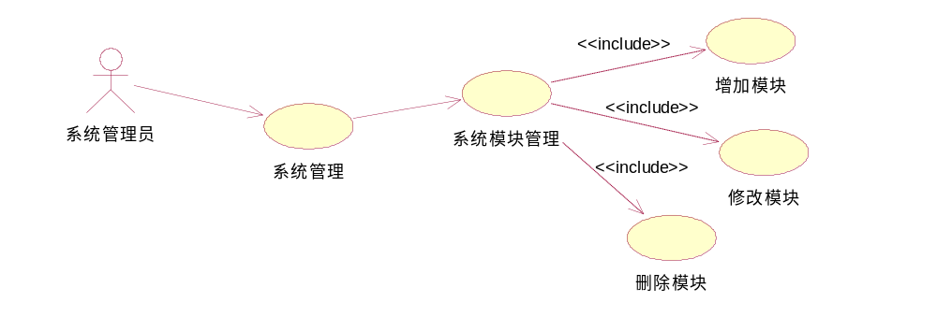
图 23 系统模块管理用例图

表17 系统模块管理用例说明
描述项 | 说明
用例名称 | 系统模块管理用例说明
用例描述 | 描述系统管理员在系统中对系统模块管理功能模块可以进行的操作步骤
参与者 | 系统管理员
前置条件 | 系统管理员拥有系统模块管理功能模块的操作权限
后置条件 | 对系统模块的增加、系统模块的删除、系统模块的修改等功能模块的操作成功
基本操作流 | - 增加系统模块  - 当系统管理员管理系统模块的时候，用例开始  - 显示系统模块结构  - 进入该系统各个模块  - 对模块进行增加操作  - 确认及返回等  - 用例结束  - 删除系统模块  - 当系统管理员管理系统模块的时候，用例开始  - 显示系统模块结构  - 进入该系统各个模块  - 对模块进行删除操作  - 确认及返回等  - 用例结束  - 修改系统模块  - 当系统管理员管理系统模块的时候，用例开始  - 显示系统模块结构  - 进入该系统各个模块  - 对模块进行修改操作  - 确认及返回等  - 用例结束
可选操作流 | 无

角色、模块分配
维护角色与模块的对应关系，使每个角色可以对应一个或多个模块。

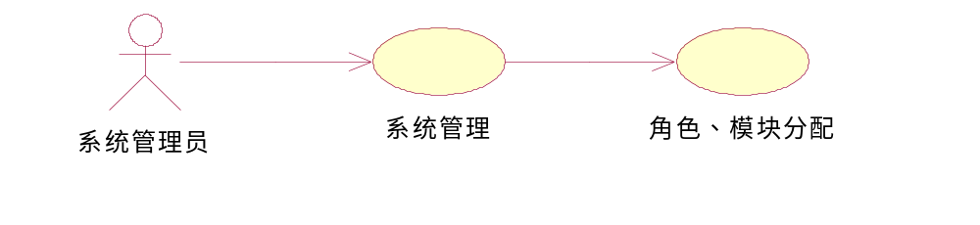
图 24 角色模块分配用例图
表18 角色模块分配用例说明
描述项 | 说明
用例名称 | 角色模块分配用例说明
用例描述 | 描述系统管理员进行角色分配管理
参与者 | 系统管理员
前置条件 | 管理员登陆人力资源系统
后置条件 | 对角色模块分配操作成功。
基本操作流 | 一、 模块、角色增加  1、当系统管理员进行用户管理的时候，这个用例开始  2、显示角色和用户模块  3、输入用户名、密码、用户状态等，用户登录时要首先判断用户的合法性  4、对用户进行增加等操作。  5、用例结束  二、 模块、角色删除  1、当系统管理员进行用户管理的时候，这个用例开始  2、显示角色和用户模块  3、输入用户名、密码、用户状态等，用户登录时要首先判断用户的合法性  4、对用户进行删除等操作。  5、用例结束  三、 模块、角色修改  1、当系统管理员进行用户管理的时候，这个用例开始  2、显示角色和用户模块  3、输入用户名、密码、用户状态等，用户登录时要首先判断用户的合法性  4、对用户进行修改等操作。  5、用例结束
可选操作流 | 无

用户角色分配
给使用该系统的用户分配角色，使用户可以操作相应的功能界面。

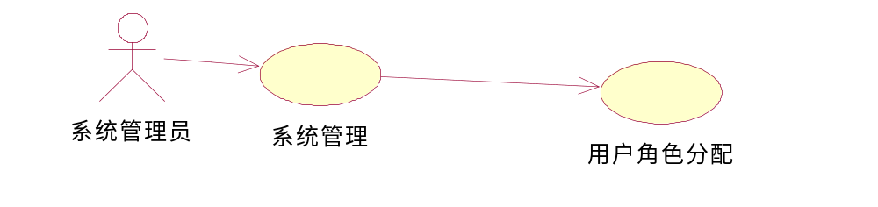
图25 用户角色分配用例图

表19 用户角色分配用例说明

描述项 | 说明
用例名称 | 用户角色分配用例说明
用例描述 | 描述系统管理员进行用户角色分配用例说明
参与者 | 系统管理员
前置条件 | 管理员登陆人力资源系统
后置条件 | 对用户角色分配用例说明操作成功。
基本操作流 | 一、 用户、角色增加  1、当系统管理员进行用户管理的时候，这个用例开始  2、显示角色和用户模块  3、输入用户名、密码、用户状态等，用户登录时要首先判断用户的合法性  4、对用户进行增加等操作。  5、用例结束  二、 用户、角色删除  1、当系统管理员进行用户管理的时候，这个用例开始  2、显示角色和用户模块  3、输入用户名、密码、用户状态等，用户登录时要首先判断用户的合法性  4、对用户进行删除等操作。  5、用例结束  三、 用户、角色修改  1、当系统管理员进行用户管理的时候，这个用例开始  2、显示角色和用户模块  3、输入用户名、密码、用户状态等，用户登录时要首先判断用户的合法性  4、对用户进行修改等操作。  5、用例结束
可选操作流 | 无

- 性能需求
  - 数据精确度
在精度需求上，根据使用需要，在各项数据的输入、输出及传输过程中，由于本系统使用了数摞结构，可以满足各种精度的需求。
  - 时间特性
在软件方面，响应时间、更新处理时间都比较快且迅速，完全满足用户要求。
  - 稳定性
系统在大数据量、多访问量下，具有较强的稳定性。
- 运行环境规定

设备
序号 | 服务器名称 | 数量 | 服务器说明 | 备注
1 | 客户端PC | 1 | 1.5G GHz以上 CPU，512M内存，1G硬盘空间 | Windows XP操作系统、IE6及以上
2 | 中间件服务器  数据库服务器 | 1 | 2*2.0GHz以上 CPU，2G内存，2G硬盘空间 | 安装Tomcat5、应用程序、MySQL数据库

支持软件
序号 | 软件类型 | 软件名称 | 备注
1 | 中间件软件 | apache-tomcat-6.0.14
2 | 数据库软件 | Oracle

软件接口
该系统适合windows操作系统，没有和其他软件的接口。

硬件接口
应用系统通过JDBC和数据库沟通。
- 其它需求

安全保密
本软件作为公司人力资源管理辅助设备，它的规模比较小，不需要高级保密技术；限定一个程序中某些区域的规约，给不同的模块分配不同的功能。
- 用户签字
用户意见:

签字：
日期：

